Guida veloce:
Come creare il tuo negozio online.
Vuoi creare il tuo negozio online? È più facile di quello che pensi. Segui le istruzioni di questa guida per iniziare in modo semplice e veloce!

Che cosa devi preparare prima di iniziare:
- Il logo della tua azienda
- I tuoi recapiti
- Il numero della partita IVA della tua azienda/organizzazione
- Ti raccomandiamo anche di preparare le tue categorie. Per esempio, se crei un negozio online di vestiti, puoi preparare le categorie seguenti: Pantaloni, camicie, calze, chi siamo, contattaci, ecc.

CONTENUTO DELLA GUIDA:

L’assistente di installazione: i primi passi 2

L’Area di amministrazione: Il centro di controllo del tuo negozio online 5

Creare e modificare il Design del tuo negozio 6

Aggiungere una nuova categoria (o Pagina) 10

Aggiungere i prodotti nel tuo negozio online 12

Modalità di spedizione 16

Metodi di pagamento 18

Ordini 20

L’assistente di installazione: i primi passi
L’assistente di installazione si apre automaticamente la prima volta che accedi all’area di amministrazione e ti permette di specificare le impostazioni chiave del tuo sito Web. Tutte le impostazioni potranno essere modificate in seguito.
Il processo di configurazione è suddiviso in sei passaggi:
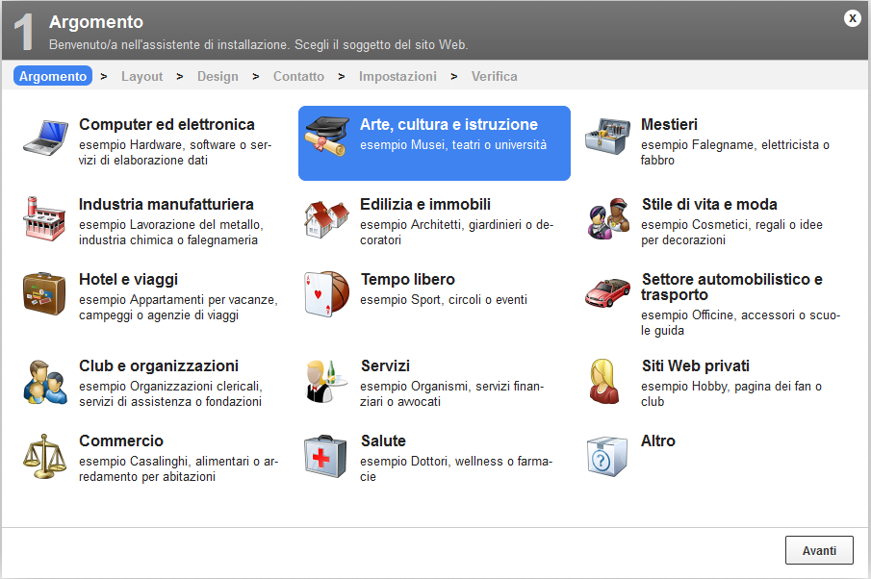
Nel primo passaggio, devi specificare l'argomento del tuo sito Web, ad esempio Arte e Cultura.

Il secondo passaggio ti permette di scegliere il layout di base.
Nella colonna di sinistra puoi selezionare dove posizionare le barre
di navigazione (colonna a destra o sinistra, senza colonne, etc..). Quindi puoi scegliere tra una serie di template adatti a quel campione.
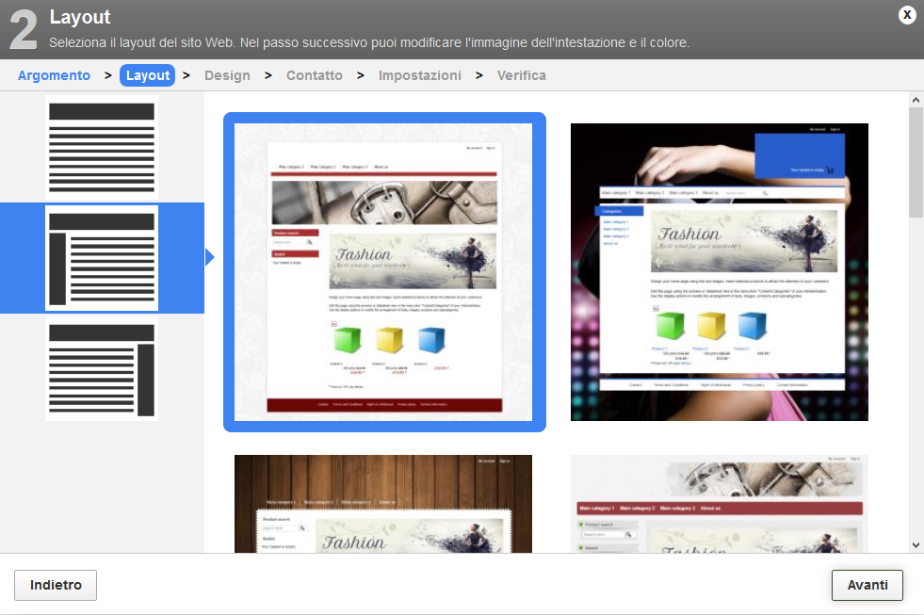
Nel terzo passaggio, "Design", puoi visualizzare un'anteprima del tuo sito Web e apportare alcune correzioni al progetto.
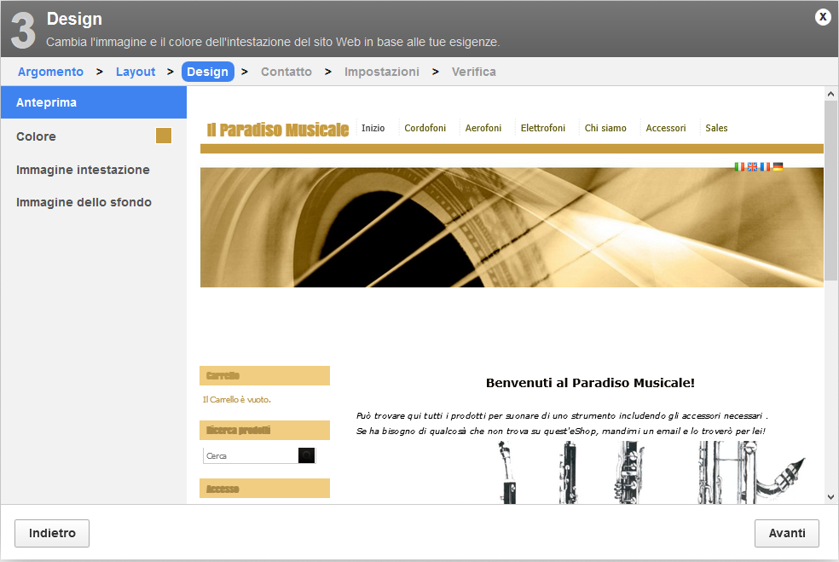
- Ad esempio, fai click su Colore per scegliere il colore principale del tuo sito.
- Poi, seleziona un'Immagine per l’intestazione oppure carica la tua immagine personale.
- Poi, seleziona un'immagine per lo sfondo oppure, anche in questo caso, seleziona una tua immagine personale.
Nel quarto passaggio, inserisci i dati chiave: nome della società e titolo del tuo sito Web, che può essere quello che preferisci. Se vuoi, puoi inserire uno slogan e caricare un logo: questi saranno poi mostrati sul tuo sito Web. Fornisci inoltre le informazioni di contatto e il tuo indirizzo.
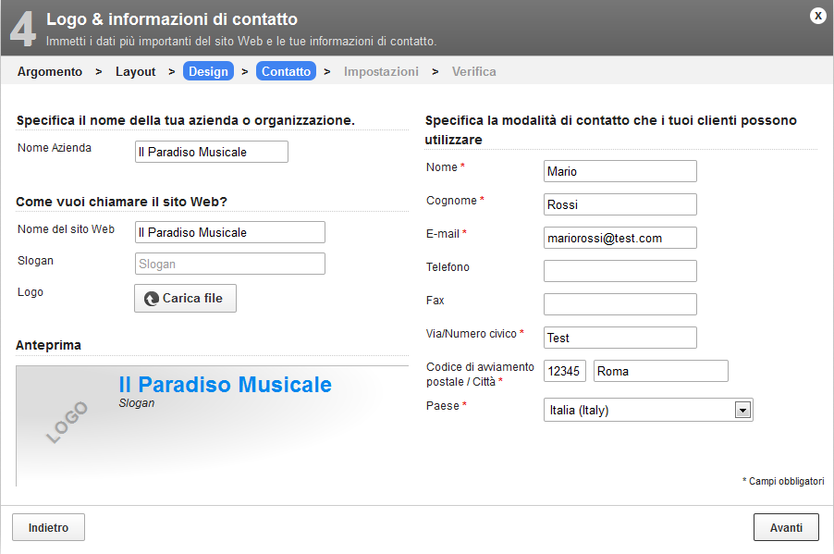

Nel quinto passaggio, definisci altre impostazioni base, ad esempio il modello d'imposta e la Partita IVA della tua società.
Qui puoi scegliere anche se attivare o meno la compilazione di statistiche di utilizzo fornite da eTracker. Se scegli di farlo, digita la password che desideri utilizzare in futuro per eTracker.
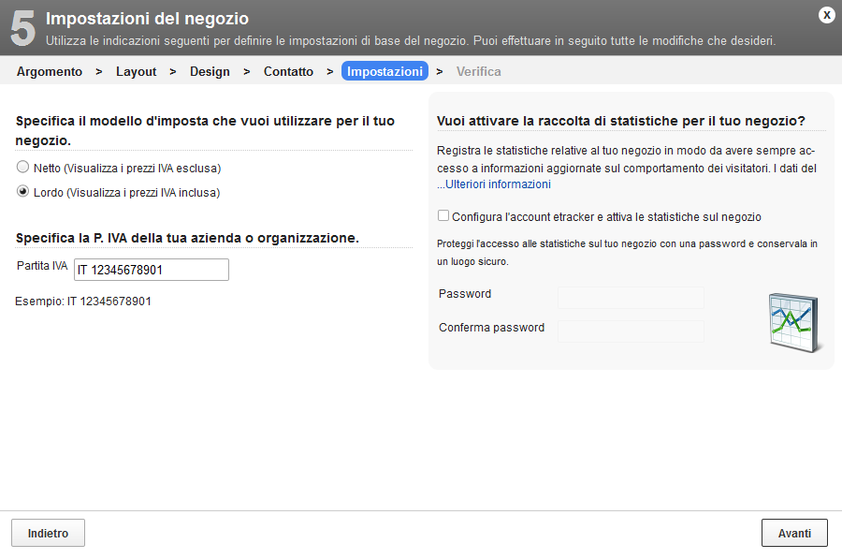

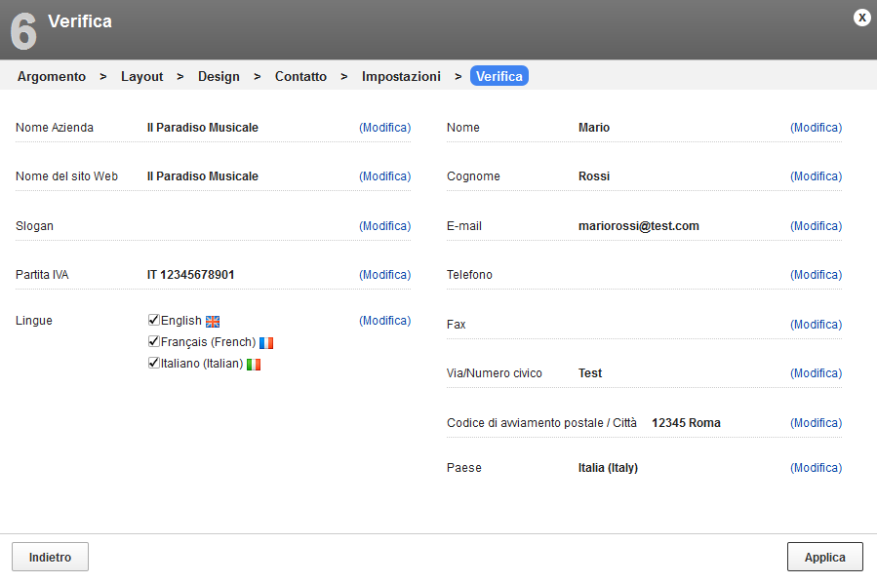
Nel sesto e ultimo passaggio, verifica tutte le impostazioni fornite e seleziona le lingue del tuo sito Web. Quindi fai click su Applica per completare la configurazione.

Consiglio: Se in un momento successivo desideri avviare di nuovo l’assistente di installazione, fai click su Impostazioni, quindi su Riavvio dell'assistente di installazione.

L’Area di amministrazione: Il centro di controllo del tuo negozio online
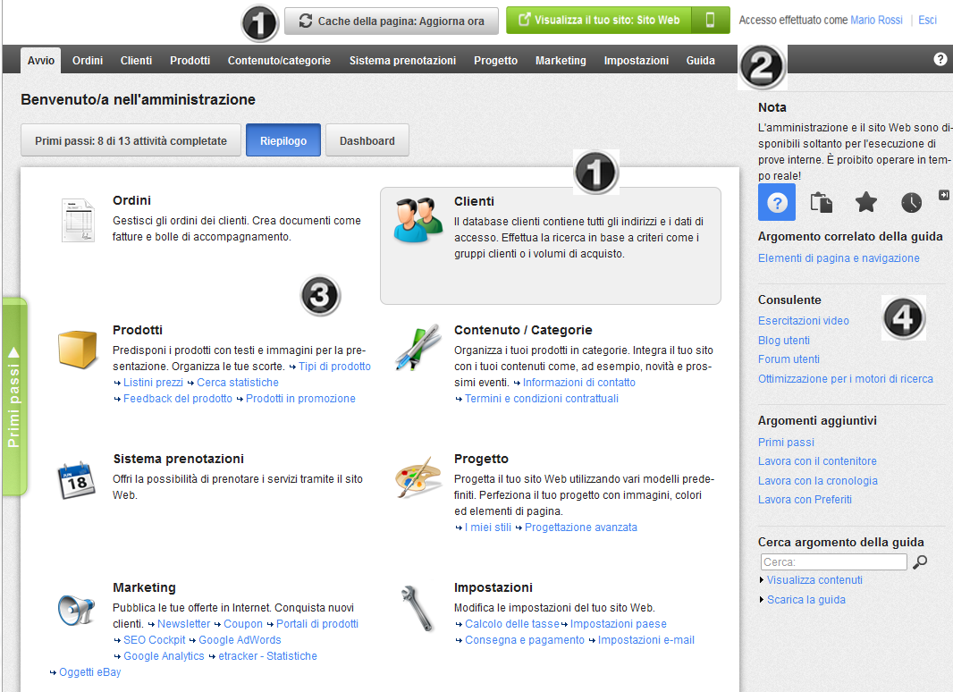
L’area di amministrazione del tuo sito internet
Nell'angolo in alto a destra si trovano alcune funzioni importanti. Se hai apportato delle modifiche, puoi aggiornare la Cache della pagina. In questo modo, I tuoi clienti possono vedere immediatamente la nuova pagina online. Se desideri vedere le tue modifiche, fai click su "Visualizza il tuo sito". La pagina si aprirà in una nuova finestra del browser, dove la cache della pagina viene aggiornata automaticamente . In questo modo puoi controllare immediatamente le modifiche che hai apportato. Fai click sul tuo nome per modificare le tue impostazioni utente. Qui puoi cambiare, ad esempio, il tuo indirizzo e-mail. Fai click su Esci per chiudere la sessione come amministratore.
Nell'area superiore della pagina sono presenti i collegamenti alle sotto pagine del sito. Per esempio, fai click su Contenuto/Categorie per vedere la lista delle sotto pagine.
L'area di lavoro occupa la maggior parte dello spazio dell'area di amministrazione. Si tratta dell'area in cui viene svolta la maggior parte del lavoro. A seconda della pagina richiamata, potresti trovare diversi moduli o diagrammi da utilizzare per la gestione del tuo sito Web.
Nella barra laterale puoi trovare la Guida, il Contenitore, i tuoi Preferiti e la Cronologia. Nell'area della guida puoi scaricare la documentazione completa del tuo sito internet, vedere le esercitazioni video, il blog e il forum degli utenti.

Creare e Modificare il Design del tuo negozio
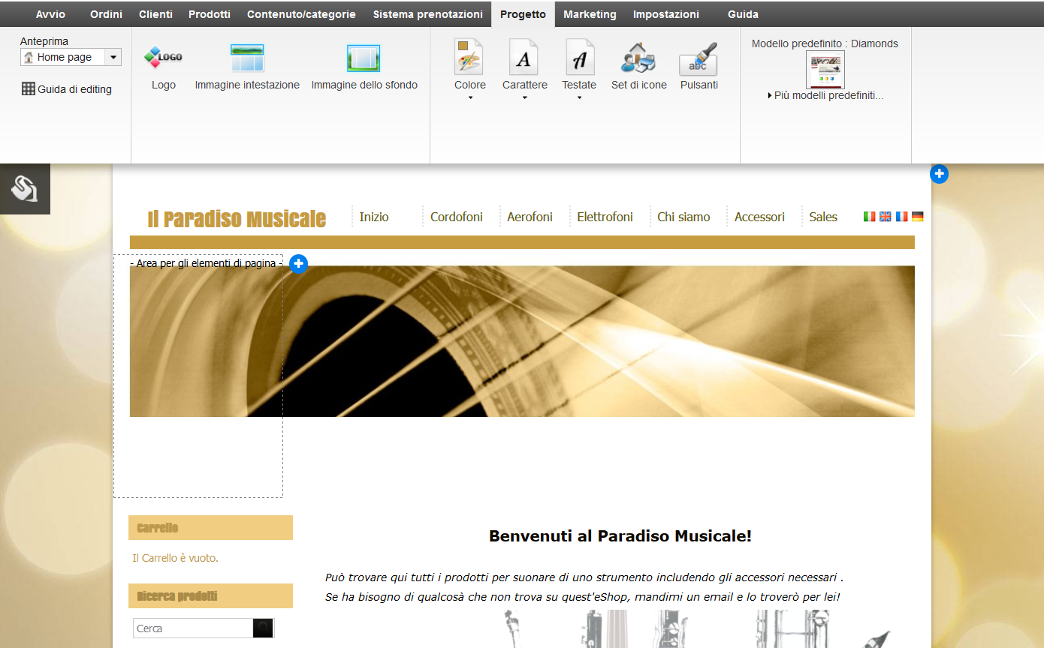
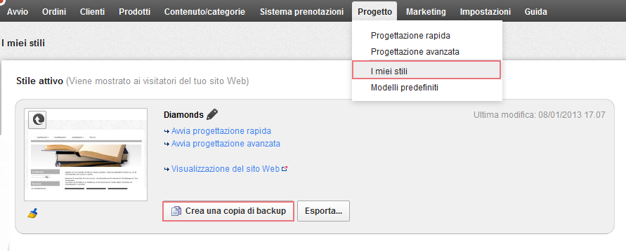
Il Menu Progetto, ti permette di
modificare la struttura del tuo sito Web: Per esempio personalizzare l’immagine dello sfondo, l’immagine
dell’intestazione, le categorie, e integrare gli elementi all’interno della pagina.
Puoi gestire il contenuto e le diverse pagine del tuo negozio dal menu Contenuto/Categorie.

Per iniziare, salva una Copia di backup del tuo design attuale che potrai utilizzare come base per le tue modifiche.
A tale scopo, seleziona la voce Progetto nella barra dei menu, quindi I miei stili. Per lo Stile attualmente in uso, fai click su Crea una copia di backup.

La copia di backup comparirà tra gli Stili aggiuntivi creati. Tutte le modifiche che apporti ora, valgono solo per questo nuovo stile e non direttamente per il design del tuo sito Web attuale.
Sono disponibili due opzioni per l'editing: Progettazione rapida e Progettazione avanzata.

Progettazione rapida
Per avviare la Progettazione rapida, fai click su Modifica dettagli design nell'elenco Primi passi, oppure seleziona Progetto dalla barra dei menu, quindi Progettazione rapida.
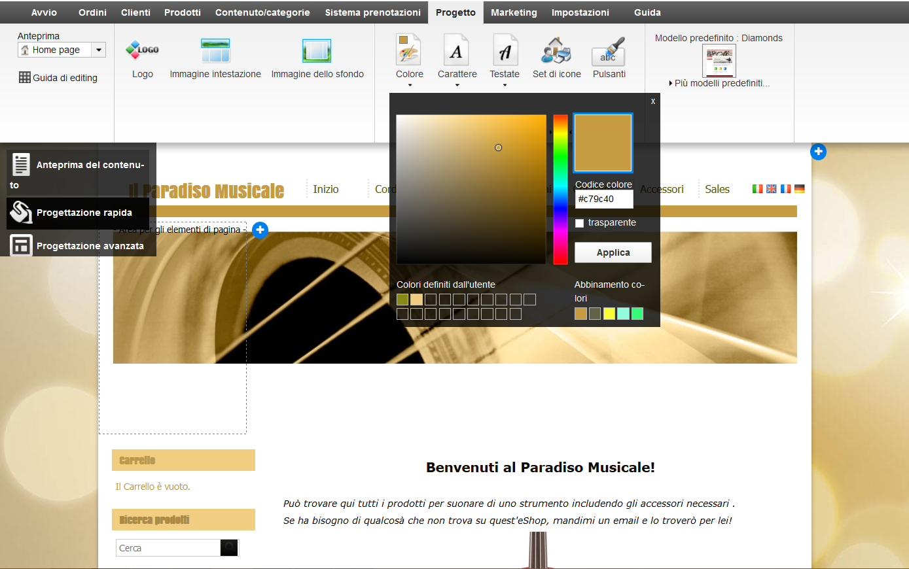
Progettazione rapida ti permette di modificare le basi del design in pochi passaggi. In alto puoi vedere la barra multi-funzione da cui selezionare le varie opzioni. Al di sotto è visualizzata un'Anteprima della home page, dove puoi controllare immediatamente tutte le modifiche.
Dalla voce di menu Anteprima puoi selezionare quali elementi del tuo sito Web vorresti visualizzare, ad esempio Home page o Testo e collegamenti.
Con le opzioni Logo, Immagine intestazione e Immagine dello sfondo puoi cambiare le immagini corrispondenti. Specifica i colori e il carattere. Per la voce Set di icone, scegli un gruppo di icone da utilizzare nel tuo sito. In Modello puoi selezionare un altro modello di progetto.
L'Anteprima ti permette di vedere istantaneamente tutte le modifiche e di ottenere un risultato ottimale in pochi click.

Progettazione avanzata.
La Progettazione avanzata ti permette di avere il controllo totale sulla progettazione.
Il tuo sito Web è suddiviso in varie aree: il sito generale, l'intestazione, la barra di navigazione, la colonna di sinistra e quella di destra (se presenti), l'area del contenuto, la barra inferiore e il piè di pagina.
Fai click semplicemente sull'area che desideri modificare nell'Anteprima.
La barra multi-funzione visualizza istantaneamente le opzioni di progettazione disponibili per quell'area. La modifica del colore dello sfondo di un'area, ad esempio, è piuttosto semplice e intuitiva. Anche la modifica delle dimensioni dei caratteri è semplice. Fai click su Area, Carattere o Elementi di pagina per visualizzare ulteriori opzioni, se necessario.
Puoi aggiungere nuovi elementi in modo rapido e comodo facendo click su "Inserisci elemento di pagina ", ad esempio una panoramica del Carrello oppure il logo di uno dei provider di servizi di pagamento. Con il mouse puoi posizionare con facilità gli elementi nella pagina. A tale scopo, è sufficiente spostare il cursore su uno degli elementi, fare click sul simbolo "sposta" e trascinare l'elemento nella posizione desiderata, tenendo premuto il pulsante sinistro del mouse.
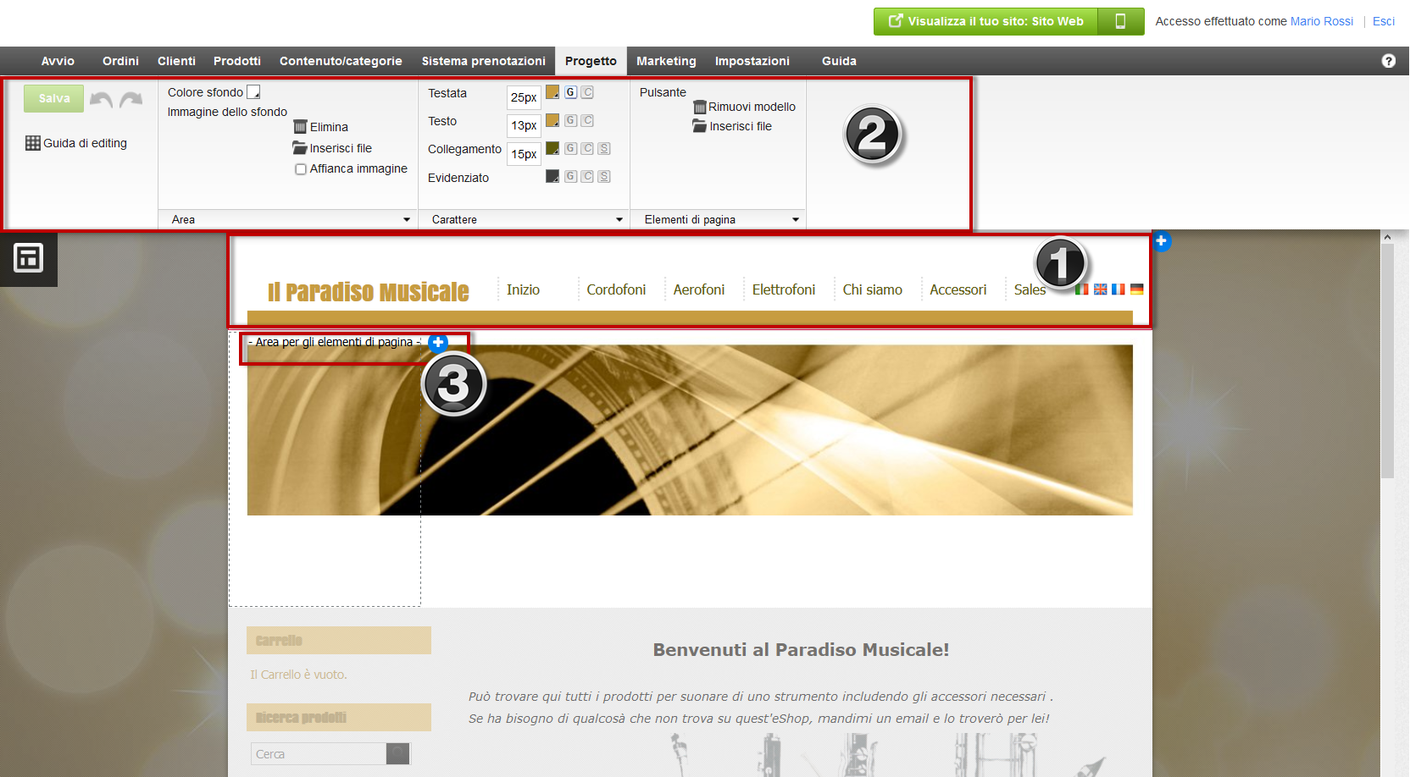

Aggiungi una nuova categoria (o Pagina)
Il menu Contenuto/Categorie ti permette di aggiungere delle pagine includendo dei prodotti (e la loro sotto-pagina automaticamente creata) o delle informazioni (descrizione, immagine, etc.). Le pagine in cui ci sono diversi prodotti sono chiamate Categorie.
Anteprima:
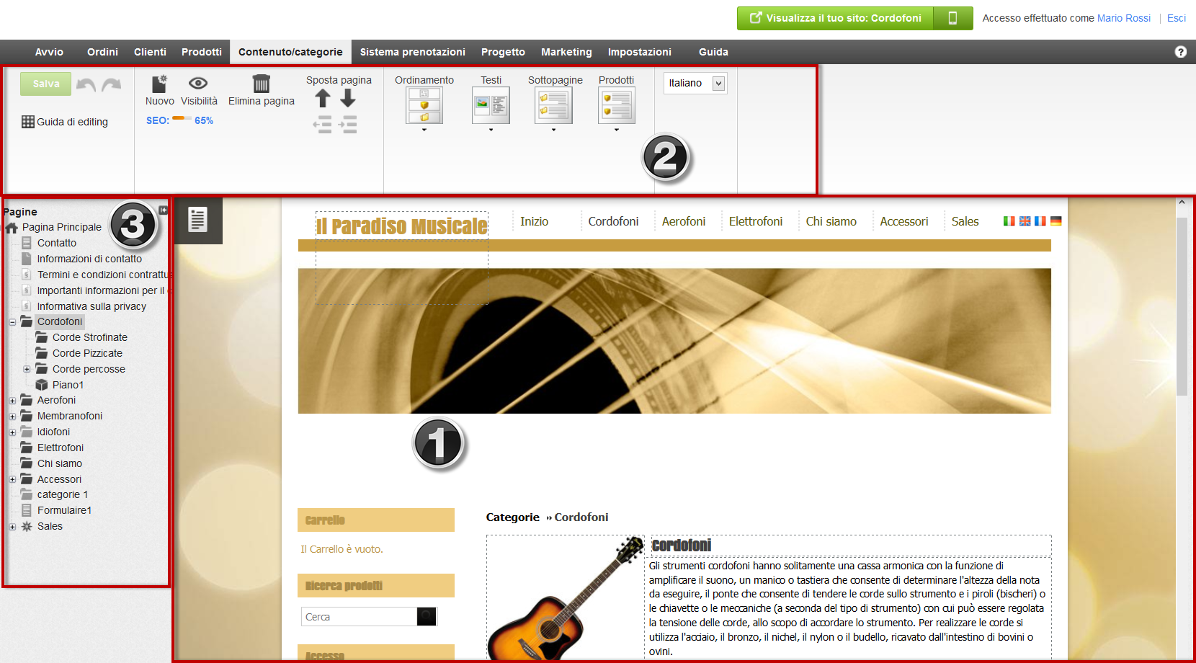
Per aggiungere una nuova categoria sul tuo sito Web, seleziona Contenuto/Categorie e fai click sull’Anteprima.
Nella parte centrale, le zone della pagina che hanno la cornice tratteggiata sono le zone corrispondenti ai testi o alle immagini, che possono essere modificate o in cui si può aggiungere un gadget (una galleria di immagini, una mappa, link per social network etc).
La barra Multi-funzioni, nella parte alta dello schermo, ti permette di scegliere tra diverse opzioni, a seconda della zona dove fai click.
Il navigatore, nella barra laterale di sinistra, ti permette di vedere la struttura. Puoi utilizzarlo per creare, muovere e/o cancellare le pagine del tuo sito.
Non dimenticare di conservare tutte le modifiche facendo click su Salva, nell’angolo in alto a sinistra.

Aggiungere una nuova pagina o categoria
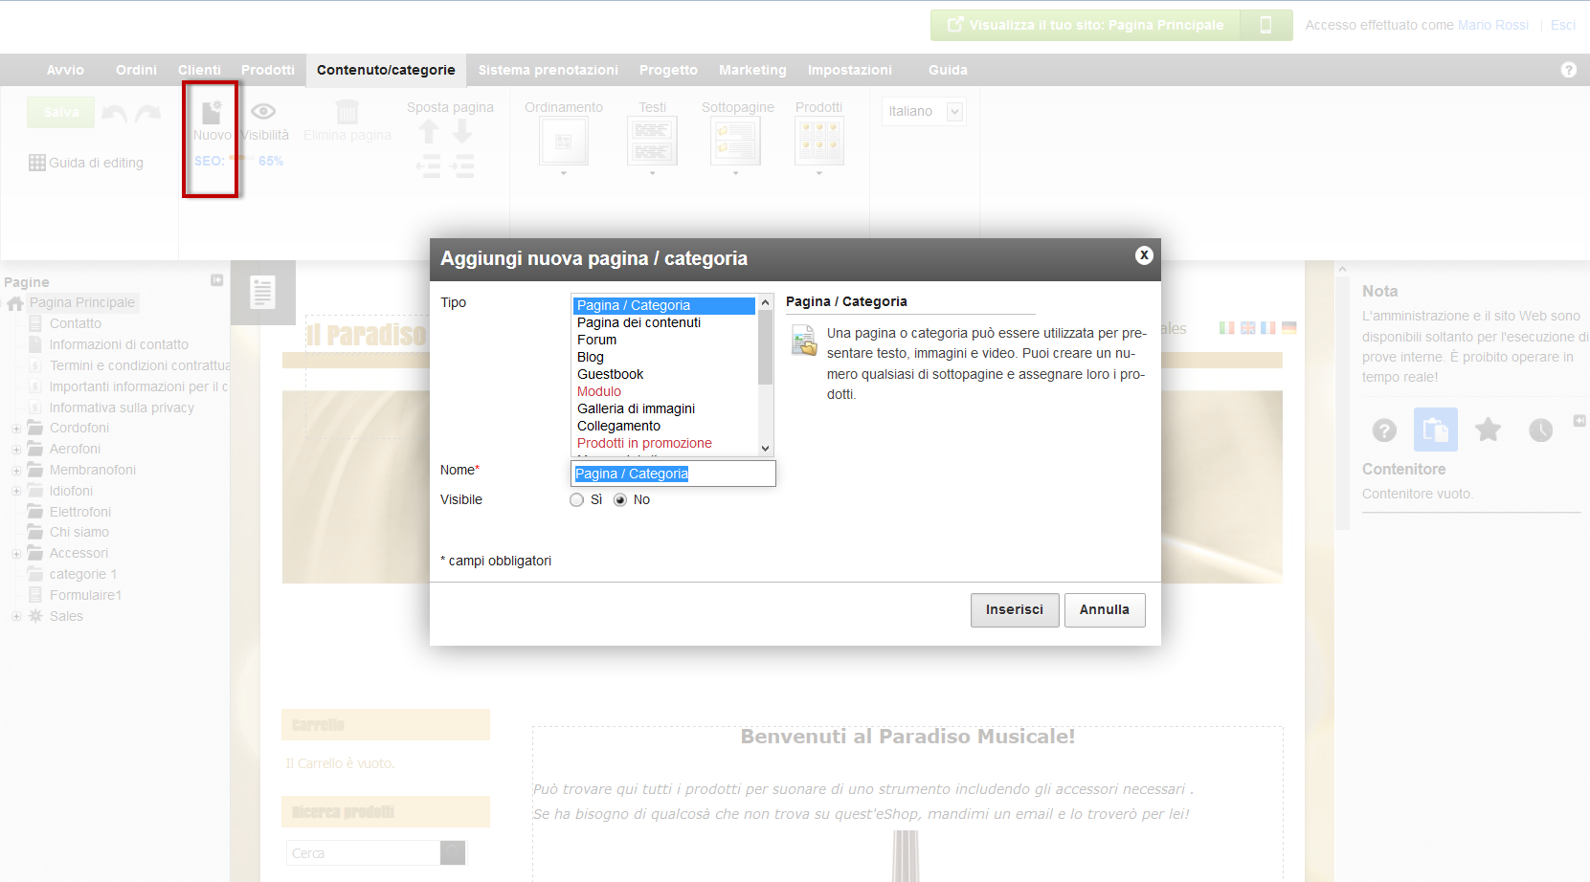
Per aggiungere una nuova categoria sul tuo sito Web, seleziona Contenuto/Categorie e fai click sull’Anteprima, poi:
1- Seleziona l’area dove vuoi che la categoria sia creata nel navigatore alla sinistra.
2- Fai click su Nuovo nella Barra Multifunzione.
3- Seleziona “Pagina/Categoria” e scrivi il nome della nuova categoria.
Non selezionare “Si” sull’opzione Visibilità perché puoi modificare la categoria (aggiungere testi, immagini ecc..) prima di farla vedere ai tuoi clienti. Finalmente, fai click su Inserisci.
4- Verifica che la categoria sia stata inserita dove volevi. In caso contrario, fai click sulle frecce nella Barra Multi-funzioni.
5- Fai click sulle zone di testo dell’Anteprima e seleziona il contenuto che vuoi esporre in questa pagina.
6- Seleziona le opzioni di disposizione che preferisci per questa categoria. Prova tutte le possibilità fino a scegliere la tua preferita.
7- Nella barra Multi-funzioni, puoi trovare l’opzione Visibilità per rendere visibile la tua nuova categoria sul tuo negozio online. Per attivare una categoria, seleziona “Si” e poi “Applica”. Puoi anche aggiungere dei prodotti a una categoria esistente, come è spiegato al punto numero 4.
8- Nell’area di amministrazione, fai click su “Visualizzare”. Controlla che la categoria sia stata attivata correttamente sul tuo sito Web.

Puoi anche aggiungere delle nuove pagine senza prodotti: Forum, Condizioni generali, etc. sempre dalla sezione Contenuto/Categorie.
Durante il terzo passaggio, seleziona semplicemente il tipo di pagina corrispondente alla descrizione sulla destra.

Aggiungi i prodotti nel tuo negozio online
Il tuo negozio online ti permette di vendere prodotti su Internet in modo facile e veloce.
Attraverso il menu prodotti puoi accedere alle funzionalità chiave dei tuoi prodotti.

Aggiungi un nuovo prodotto

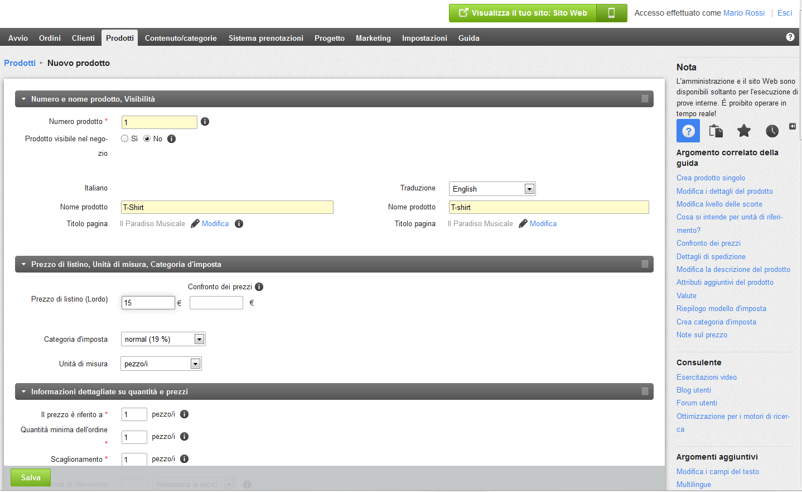
Esistono diversi metodi per aggiungere un nuovo prodotto. In questo esempio ne mostriamo solo uno:

Nell'elenco "Primi passi" fai click su Aggiungi prodotti oppure fai click su Prodotti nel menu principale, poi sulla voce Prodotti.
Sarà visualizzata una panoramica generale di tutti i prodotti presenti nel tuo negozio.
Fai click sulla parte inferiore del pulsante Aggiungi, quindi seleziona il nuovo tipo di prodotto, ad esempio Prodotto con variazioni, oppure Prodotto scaricabile. Un esempio di Prodotto con variazioni potrebbe essere una T-shirt disponibile in colori diversi. Un Prodotto scaricabile potrebbe essere un e-book in formato PDF.

Nel nostro esempio stiamo aggiungendo un Prodotto semplice. La pagina del prodotto si avvia automaticamente.

A questo punto puoi riepilogare le informazioni chiave del nuovo prodotto. Per prima cosa, fornisci un numero e un nome per questo prodotto. Specifica il prezzo e il livello delle scorte attuale.
Ora le informazioni chiave sono riepilogate. In questa pagina puoi inserire anche molte altre informazioni sul prodotto, quali la descrizione, oppure il peso della spedizione. Dopo aver salvato tutte le informazioni, puoi continuare ad aggiungere altre
sotto pagine con caratteristiche diverse, e caricare le immagini del prodotto.
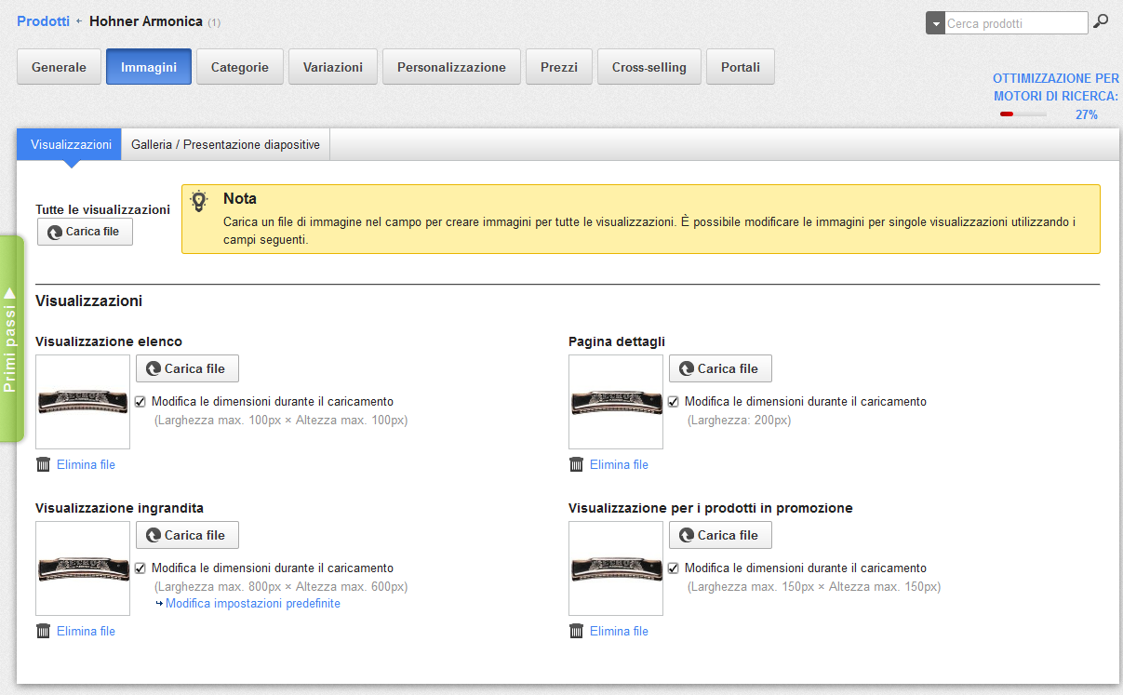
Ora è il momento di assegnare il prodotto ad una categoria. A tale scopo, fai click sulla sotto pagina Categorie e seleziona la categoria che desideri. A proposito: un Prodotto può essere assegnato a più di una categoria.
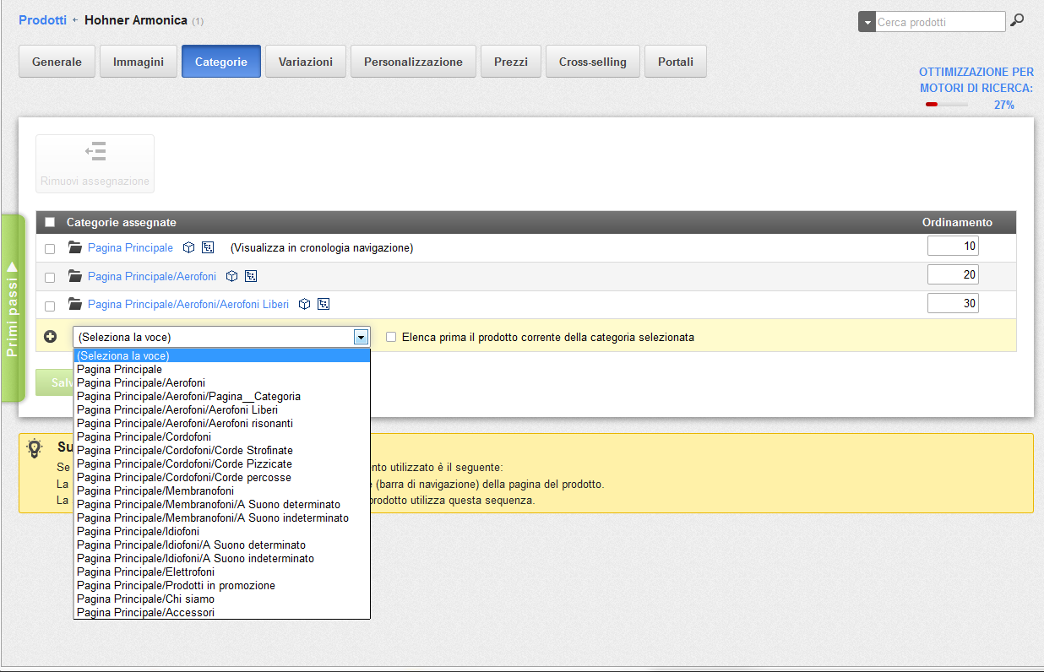
Il tuo prodotto esiste in diverse variazioni, come per esempio Colore e Taglia per una T-shirt?
Fai clic sulla sotto pagina Variazioni per avviare l’assistente di installazione. Ti aiuterà a creare in modo semplice e veloce delle variazioni dello stesso prodotto.
Ora tutto quello che ti resta da fare è impostare il prodotto come visibile, in modo che i clienti possano iniziare ad ordinarlo direttamente nel tuo negozio.

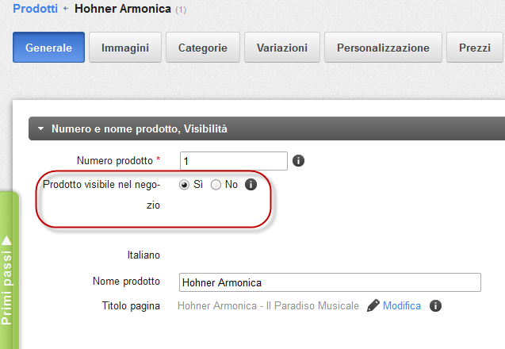

Impostazioni prodotto
Per accedere alle Impostazioni prodotto generali, fai click su Prodotti nella barra dei menu, quindi su Impostazioni prodotto. Nella sotto pagina Generale puoi stabilire se nel negozio devono comparire, ad esempio, i numeri di prodotto oppure il peso della spedizione. In altre sotto pagine sono presenti opzioni che permettono di aggiungere un testo alla disponibilità dei prodotti, oppure di attivare il Confronto tra prodotti.
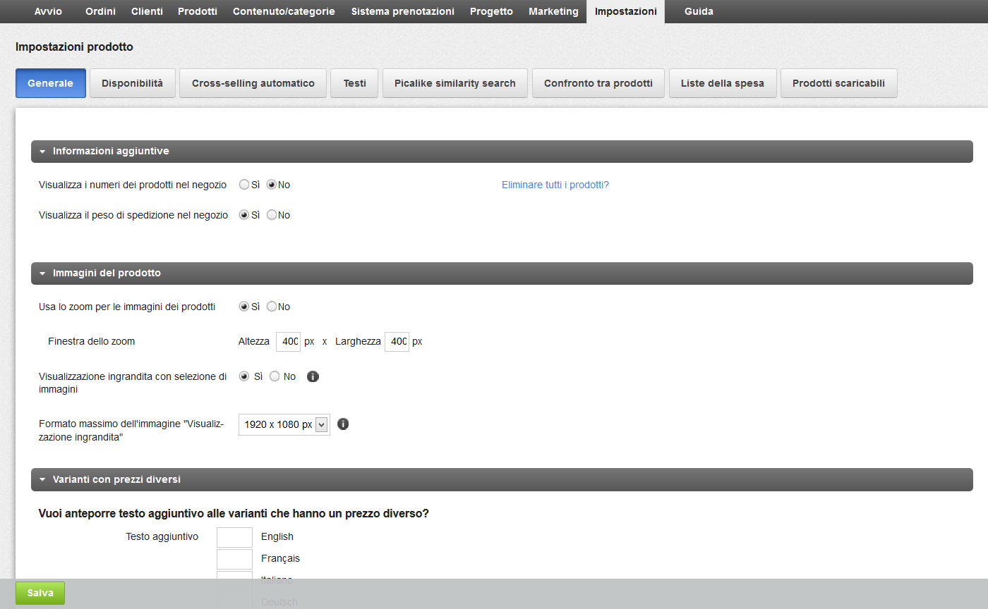

Creare una nuova modalità di spedizione
Puoi offrire ai tuoi clienti diversi metodi di consegna.
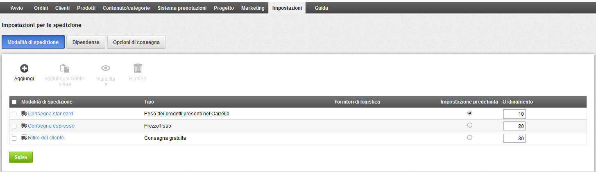
Per creare una nuova modalità di spedizione, fai click su Aggiungi modalità di spedizione nell'elenco "Primi passi" oppure fai click su Impostazioni nella barra dei menu, e poi su Consegna.
In questa sotto pagina puoi trovare una panoramica delle modalità di spedizione attivate nel tuo negozio. Per creare una nuova modalità di spedizione, clicca su Aggiungi. Una finestra si aprirà e qui potrai indicare le impostazioni che preferisci.
Se non desideri collegare la nuova modalità di spedizione ad un fornitore specifico, nella sezione Fornitore seleziona l’opzione Modalità di spedizione definita dall’utente, altrimenti, seleziona un fornitore dall’elenco. Il collegamento a un fornitore specifico consente di creare etichette di spedizione generate secondo gli standard del fornitore.
Inserisci un nome per la modalità di spedizione da visualizzare nel tuo negozio.
Clicca su Aggiungi per salvare la Modalità di spedizione.
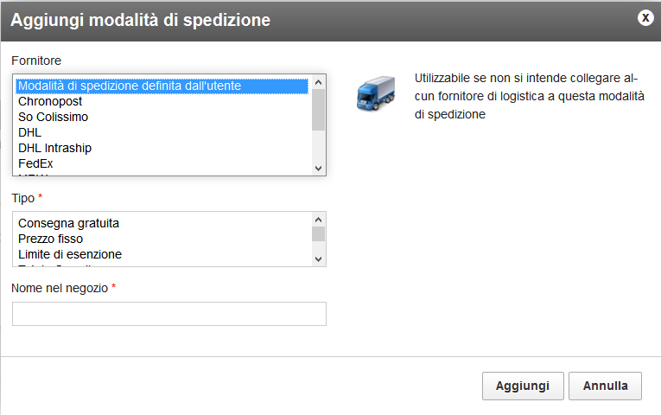
Se ti sei collegato ad un fornitore specifico, devi inserire i tuoi dati per questo fornitore. Accanto al suo nome, clicca su Completa e segui le istruzioni che appariranno.
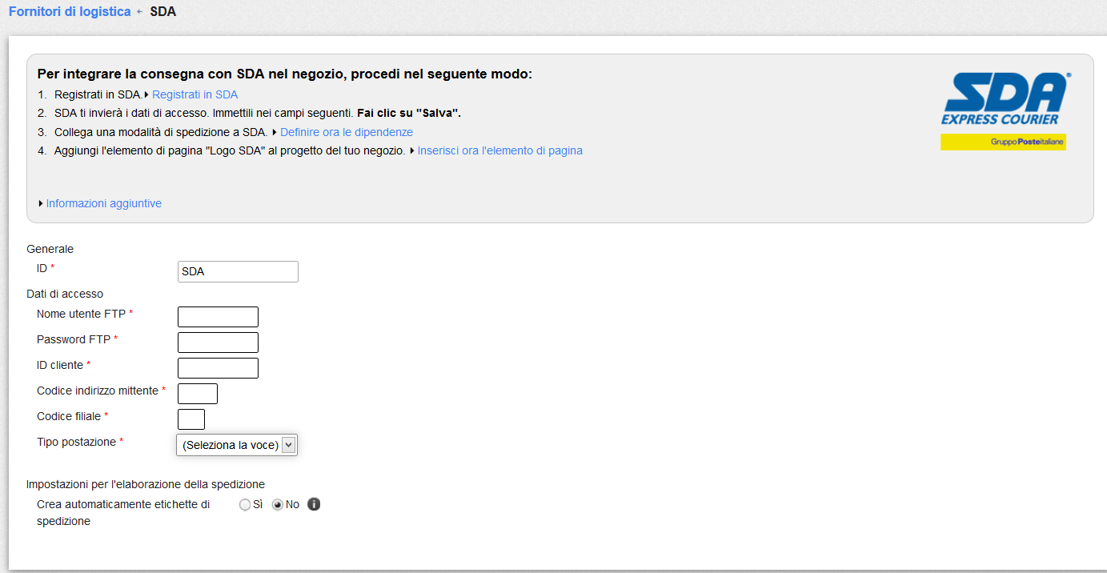
Puoi anche inserire ulteriori impostazioni per il metodo di pagamento, ad esempio il prezzo di consegna, e puoi indicare sulla pagina Generale se questa Modalità di spedizione è quella predefinita e per quali nazioni è disponibile.
Quando hai configurato tutte le impostazioni, imposta la Modalità di spedizione su Visibile e salva i tuoi dati. La nuova Modalità di spedizione è ora disponibile per i tuoi clienti.

Metodi di pagamento
Puoi offrire ai tuoi clienti differenti metodi di pagamento, come ad esempio il pagamento anticipato, il pagamento su fattura o il pagamento in contrassegno.
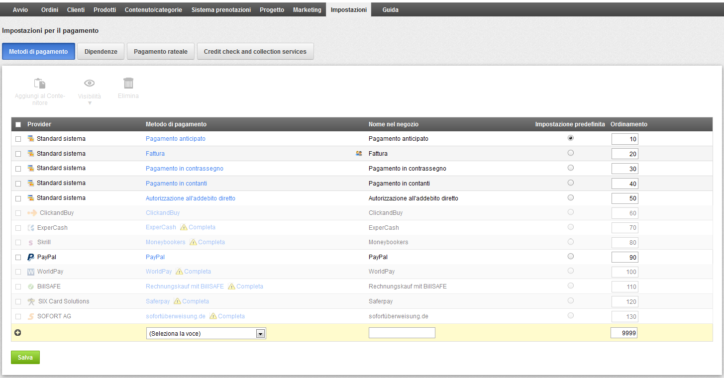
Per gestire i metodi di pagamento disponibili nel tuo negozio, fai click su "Aggiungi metodi di pagamento" nell'elenco "Primi passi" della home page, oppure fai click su Impostazioni nella barra dei menu, poi su sotto paginaPagamento. Noi distinguiamo tra metodi di pagamento interni ed esterni.

Metodi di pagamento interni
Per il tuo negozio sono stati pre-configurati i metodi di pagamento interni più importanti, pagamento anticipato e pagamento su fattura. Per modificare uno di questi metodi, fai click sul nome corrispondente. In questo modo puoi modificare tutte le impostazioni del metodo di pagamento selezionato: puoi attivarle o disattivarle con l'opzione Visibile, abilitare il Pagamento rateale, oppure inserire un valore d'ordine minimo e massimo per questo metodo. In questo modo puoi essere certo, ad esempio, che i clienti possono pagare su fattura solo fino ad un determinato importo.
Nella sotto pagina Gruppi clienti puoi specificare che il metodo di pagamento attuale è disponibile, ad esempio, solo per clienti regolari.

Metodi di pagamento esterni
I metodi di pagamento esterni, invece, utilizzano servizi di provider esterni, quali Paypal o GestPay, che elaborano l'intero pagamento e trasferiscono il denaro direttamente sul tuo conto. Nella tabella dei metodi di pagamento, seleziona il provider desiderato e fai click su Salva. Accanto al nome del provider fai click su Completa. Ora segui la procedura spiegata nell'area di amministrazione per collegare il tuo negozio al provider di pagamento. Per concludere, non ti resta che impostare questo metodo di pagamento su Visibile nella sotto pagina Generale, In questo modo il metodo risulta visibile ai clienti del tuo negozio.

Gestione degli ordini
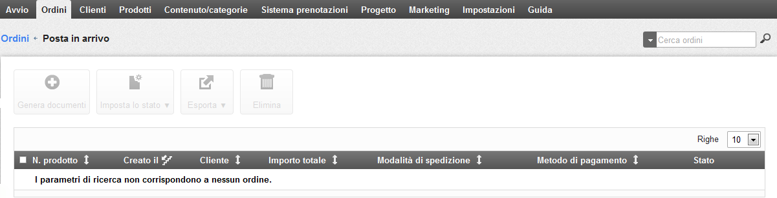
Dopo aver configurato, avviato e pubblicizzato il tuo negozio, non manca molto all'arrivo dei primi ordini. Il menu Ordini è la postazione centrale per l'elaborazione degli stessi. Alla voce di menu Posta in arrivo, puoi trovare tutti gli ordini appena arrivati che non hai ancora elaborato.
Per visualizzare i dettagli di un ordine, fai click su Numero ordine. Usa l'opzione Stato per rintracciare costantemente un ordine. Alla voce di menu Ordini puoi vedere una panoramica di tutti gli ordini elaborati.
Utilizza la funzione di ricerca per trovare rapidamente ordini specifici.
Se per i servizi di consegna utilizzi un provider di logistica quale SDA, puoi fare in modo che gli ordini siano associati e visualizzati alla voce di menu Consegne. Alla voce Transazioni puoi monitorare la ricevuta di pagamento da provider quali Paypal o GestPay.

Infine, alla voce di menu Impostazioni documento d'ordine, puoi modificare i modelli per le fatture e le bolle di accompagnamento. Questa opzione è molto utile poiché permette di personalizzare le fatture con il logo e la marca del tuo negozio.

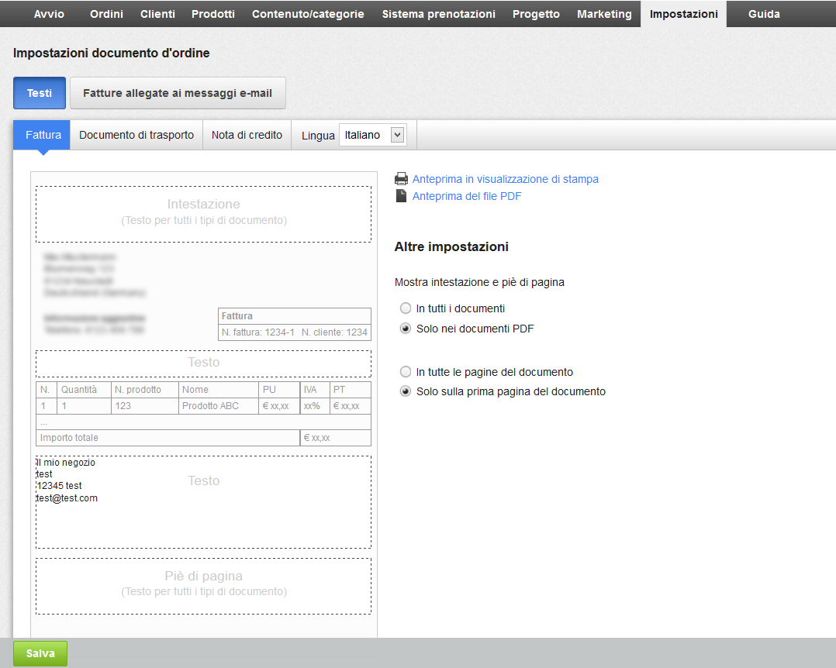

Buona vendita online!

